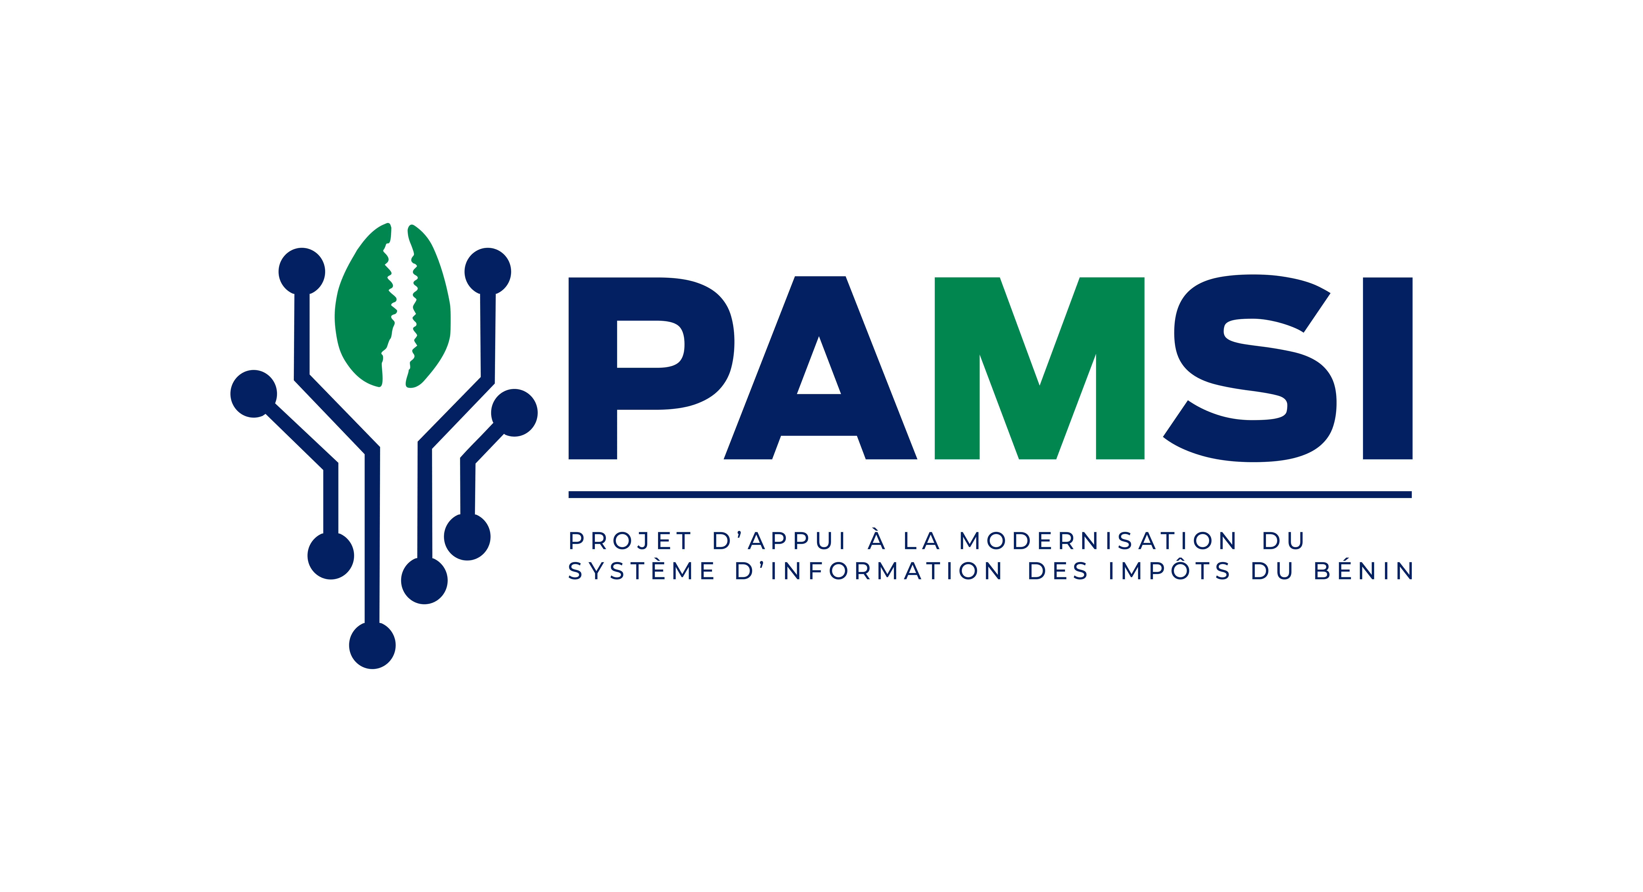

**Termes De Référence (TDRs)**

AFD CBJ 1280 02 F

**Recrutement d’un expert pour la mise en œuvre de l’architecture d’échange de données pour la DGI**



**Table des matières**

1. Contexte et justification 2

2. Objectifs de la mission 3

2.1. L’API Manager 3

2.2. Le CIAM 4

2.3. APIsation et ETL 5

3. Conduite de la mission 5

3.1. Analyse et formalisation des besoins 5

3.2. Installation des outils 6

3.3. Développement et configuration des canaux de communication 6

3.4. Transfert de compétence 6

3.5. Livrables 7

4. Profil du consultant 7

4.1. Qualification et compétences 7

4.2. Expériences professionnelles 7

5. Durée de la mission 8

6. Dossier de candidature 8

# Contexte et justification

Le gouvernement du Bénin a mis en place, avec l’appui de l’Agence Française de Développement (AFD), le Projet d’Appui à la Modernisation du Système d’Information (PAMSI) de la Direction Générale des Impôts (DGI). Ce projet, mis en œuvre par Expertise France, a pour objectif d’améliorer la mobilisation des recettes fiscales à travers la modernisation du système d’information de la DGI.

La DGI s’est engagée dans un processus de dématérialisation de ses procédures métier. Un des principaux enjeux de ce processus réside en la capacité de la DGI à transformer rapidement et efficacement son système d'information, en créant de la valeur. Pour cela, il faut mener une réflexion sur l’urbanisation du système d’information et mettre en œuvre une architecture d’échange de données entre les applications, l’objectif étant de définir l’architecture d’entreprise de la DGI (organisation des processus, architecture fonctionnelle, applicative et technique) ainsi que son plan de transformation. L'aboutissement de la démarche doit permettre à la DGI d’avoir un système d’information agile, organisé et aligné avec sa stratégie de digitalisation.

# Objectifs de la mission

La DGI, avec l’appui de l’expert « Urbanisation et Architecture d’échange de données » du PAMSI, a défini une stratégie d’urbanisation, une architecture d’échange de données et identifié les technologies et les outils à utiliser pour sa mise en œuvre. Cette architecture comprend :

1. Un API manager ;
2. Un gestionnaire des identités et des accès (CIAM/IAM) ;
3. Une démarche d’APIsation des applications et d’intégration à l’aide d’un ETL selon les cas.

## L’API Manager

L’API Management regroupe l’ensemble des procédures, technologies et équipes chargées de la publication sécurisée d’API dans une entreprise. Il peut s’agir d’APIs internes au système d’information ou externes destinées aux partenaires.

L’API Manager va permettre de mettre en place des APIs standards et partager leurs configurations avec les partenaires, contrôler les accès, recueillir et analyser les statistiques d'utilisation, et imposer des politiques de sécurité aux utilisateurs pour s'assurer que les APIs publiques et internes sont exploitables et sécurisées. La mise en place d’un API Manager vise essentiellement à centraliser le contrôle des APIs, notamment au niveau des politiques d'utilisation, des contrôles d'accès, de la monétisation, des workflows de développement, etc.

Plus spécifiquement, la gestion des APIs va offrir les fonctions suivantes :

* Un portail réservé aux développeurs. Ce portail va donner accès à la documentation sur les APIs aux développeurs autorisés (nécessité d'inscription et d'administration de comptes pour les développeurs) ;
* Une passerelle [d'API](https://www.redhat.com/fr/topics/api/what-does-an-api-gateway-do)s, point d'entrée unique pour tous les clients. Elle détermine également la façon dont les clients interagissent avec les APIs via l'application de politiques d’accès et de sécurité ;
* Des fonctions de gestion du cycle de vie des APIs :  conception, création et gestion des APIs tout au long de leur mise en œuvre et jusqu'à leur retrait ;
* Fonctions d'analyse : il est important de pouvoir suivre l'activité des APIs et identifier, par exemple, quel client ou quelle application appelle quelle API et à quelle fréquence. Il est également essentiel de connaître le nombre et la raison des dysfonctionnements des APIs ;
* La prise en charge de la monétisation des APIs : monétisez l'accès aux services offerts par les APIs avec des contrats d'utilisation. La gestion des API va permettre d'élaborer des contrats d'utilisation basés sur des données chiffrées, comme le nombre d'appels d'API. Il doit également être possible de définir des segments et des profils d'utilisateurs associés à des niveaux d'accès et à des services spécifiques.

## Le CIAM

La gestion des identités et des accès des clients (CIAM) fait référence aux technologies qui permettent aux entreprises d'interagir numériquement avec leurs clients, en permettant aux utilisateurs de s'inscrire, de se connecter et d'accéder à des applications, à des portails Web ou à des services numériques proposés par une organisation. La CIAM est la couche d'identité numérique ajoutée aux applications et aux APIs destinées aux clients permettant aux administrateurs de gérer les préférences, les paramètres d’accès et de confidentialité. La solution CIAM à mettre en place doit couvrir les principales fonctions suivantes :

* Enregistrement : la création d'un compte doit être simple pour les utilisateurs. Ceux-ci doivent pouvoir facilement s'inscrire et se connecter à leur compte. Le processus d'inscription doit se dérouler de manière simple, fluide et sans heurts ;
* Authentification : les mécanismes d'authentification constituent l'une des fonctionnalités essentielles d'une solution CIAM et il est important de savoir qui se connecte aux applications et services.
* Single Sign-On : la mise en œuvre de l’authentification unique est une exigence fondamentale pour toute entreprise qui souhaite utiliser l’IAM client. Il s’agit d’une expérience où les utilisateurs n’ont besoin de se connecter qu’une seule fois à une application pour être authentifiés simultanément auprès d’autres applications connectées jusqu’à la fin de la session. Il est important que la solution CIAM soit suffisamment extensible et interopérable avec d'autres technologies, par exemple en prenant en charge OAuth 2.0 et en fournissant un ensemble complet d'API et de kits SDK ;
* Autorisation : il est essentiel de savoir que les autorisations appropriées sont accordées aux bons clients, au bon moment et pour les bonnes raisons. Le contrôle d’accès permet aux administrateurs de contrôler et de restreindre l’accès aux ressources, aux APIs et aux systèmes afin de s’assurer que l’accès est fourni aux bons utilisateurs au bon moment. Cela peut être illustré par :
  + Le contrôle d’accès basé sur les rôles (RBAC) ;
  + Le contrôle d’accès basé sur les attributs (ABAC) ;
  + Le contrôle d’accès basé sur la portée pour l’accès aux APIs par les applications et les processus (OAuth).
* Métriques et analytique : la capture des données en tout lieu est essentielle à une solution CIAM, qu'il s'agisse des transactions d'inscription ou de connexion, de la façon dont un utilisateur navigue sur le portail, des réponses aux campagnes marketing, etc. La capacité à capter tous ces points de données peut entraîner des taux de conversion plus élevés, une meilleure expérience/rétention, des niveaux d'engagement plus élevés et, en fin de compte, des revenus plus élevés;
* Conformité : la solution CIAM doit être conforme aux exigences réglementaires et de sécurité, telles que HIPAA, PCI DSS, SOC, ISO/IEC 27001, ISO/IEC 27017, ISO/IEC 27018 et ISO 9001.

## APIsation et ETL

Il s’agit ici de :

1. Développer des APIs qui ont été identifiés et de configurer les APIs existants pour qu’ils soient gérés par l’API Manager. Ces APIs seront spécifiés et développés suivant les standards reconnus dans le domaine ;
2. Suivre le développement des processus ETL pour l’échange de données entre applications. Ce développement sera fait par les informaticiens de la DI.

Il y a des APIs à consommer par des applications en internes, et des APIs destinés aux partenaires externes de la DGI (contribuables, banques, etc.). Les APIs externes permettent d’accéder à des services standards offerts aux contribuables et aux partenaires de la DGI de manière sécurisée, pour échanger des informations avec l’administration fiscale ou consommer les services numériques mis à leur disposition. Les spécifications de tous les APIs doivent être publiés sur un portail développeurs à travers l’API manager.

En plus des APIs à réaliser ou à configurer dans l’API Manager, des besoins d’intégration d’applications par ETL ont été identifiés, parce que ces données sont volumineuses et ne sont pas transférées à la demande. Ce sont par exemple des besoins de duplication de données dans plusieurs bases de données. Le consultant devra suivre le développement des routines ETL pour s’assurer de la cohérence avec le reste des échanges.

# Conduite de la mission

L’expert.e interviendra sous le management du chef de projet. Il travaillera en collaboration avec une équipe de développeurs de la Direction de l’Informatique de la DGI. Le but de cette collaboration est de permettre un transfert de compétence au fur et à mesure de l’évolution de la mission, pour la prise en main de la maintenance et de l’évolution de la solution. Il/Elle travaillera également dans la première phase de la mission en collaboration avec l’experte en Urbanisation et architecture d’échange de données, pour une bonne appropriation de l’architecture proposée.

La mission sera menée en quatre phases décrites ci-dessous.

## Analyse et formalisation des besoins

Durant cette phase, l’expert travaillera en collaboration avec l’expert en Urbanisation/Architecture d’échange des données pour :

1. Prendre connaissance des besoins, des standards et des technologies proposées pour l’implémentation de l’architecture d’échange de données et des canaux d’échanges (APIs, Jobs ETL) ;
2. Spécifier de manière détaillée les APIs à implémenter suivant les standards reconnus en la matière ;
3. Prendre connaissance des outils à utiliser. La DGI privilégie les solutions open-source. Les technologies suivantes ont été proposées par l’expert urbanisation : WSO2 pour l’API Manager et le CIAM, Talend DI pour l’ETL. L’expert pourra proposer d’autres outils complémentaires à utiliser pour une solution plus complète et/ou facile à implémenter (par exemple bus de messagerie, etc.) ;
4. Définir le schéma de déploiement des outils dans l’architecture de déploiement des applications de la DGI. Une architecture haute disponibilité a été définie par le projet pour ce déploiement. Le consultant devra identifier le positionnement des outils à implémenter dans cette architecture, afin de respecter la haute disponibilité de l’ensemble.

Le livrable de cette phase sera le cahier des charges détaillant les APIs et les Jobs à implémenter, les outils à utiliser et l’architecture de déploiement de ces outils.

## Installation des outils

Il s’agit ici de mettre en œuvre tous les outils nécessaires à la mise en œuvre de l’architecture d’échange de données. Les tâches de l’expert à cette étape seront donc de :

1. Installer les outils identifiés pour la mise en œuvre de l’infrastructure d’échange de données ;
2. Configurer tous les outils, et au besoin faire des développements complémentaires, conformément aux fonctionnalités requises décrites plus haut ;
3. Tester les outils pour s’assurer du bon fonctionnement de toutes les fonctionnalités offertes.

Le livrable de cette étape est le rapport d’installation, de configuration et de test de tous les outils.

## Développement et configuration des canaux de communication

Dans cette étape, les tâches de l’expert seront de :

1. Configurer les APIs existants dans l’API Manager ;
2. Développer les APIs identifiés et les configurer dans l’API Manager ;
3. Configurer le SSO et assister les techniciens en charge des applications métiers pour l’intégration de l’API Manager et l’utilisation du SSO pour l’authentification et le contrôle d’accès des utilisateurs. Ces applications sont SIGIBé, SYGMEF, IFU en ligne ;
4. Suivre le développement des jobs Talend.

## Transfert de compétence

Former les agents de la DI à l’installation, paramétrage des composants de l’architecture (API Manager, CIAM, etc.).

## Livrables

L’expert recruté pour cette mission devra fournir les livrables suivants :

|  |  |  |
| --- | --- | --- |
| **Livrable** | | **Echéance** |
| 1 | Rapport de cadrage (formalisation des besoins + outils à utiliser + chronogramme de réalisation) |  |
| 2 | Documentation technique sur la conception et la réalisation de l’architecture |  |
| 3 | Rapport d'installation, de configuration et de test des outils |  |
| 4 | Rapport de réalisation |  |

# Profil du consultant

## Qualification et compétences

1. Diplôme d’ingénieur (BAC+5 au moins) en informatique ou équivalent ;
2. Compétences rédactionnelles solides (documents d’analyse et rapports d’activités) ;
3. Sens du relationnel, de la communication et du travail en équipe ;
4. Autonomie et réactivité.

## Expériences professionnelles

1. Avoir au moins 05 ans d’expériences en tant qu’architecte, développeur principal, chef d’équipe de développement ou équivalent.
2. Avoir une certification en architecture fonctionnelle, DevOps serait un atout ;
3. Avoir réalisé au moins deux (02) projets similaires : installation et configuration de solutions CIAM/IAM, API Management, architecture microservices, contenarisation/orchestration  de microservices;
4. Avoir une bonne expérience en développement d’APIs ;
5. Avoir une bonne expérience dans la mise en œuvre de la sécurité des applications et des APIs, notamment l’authentification et le contrôle d’accès en utilisant des standards comme OAuth2 et OpenID Connect ;
6. Avoir une expérience dans une administration fiscale sera un plus.

# Durée de la mission

La durée de la mission est de 80 homme h/j. Certaines tâches pourront être effectuées à distance. L'expert sera basé(e) à Cotonou lors des missions terrain, dans les locaux de la DGI, plus précisément auprès de la Direction de l’Informatique.

# Dossier de candidature

Les candidats intéressés sont invités à envoyer un dossier de candidature comprenant :

1. Un CV détaillé faisant ressortir clairement les qualifications et les compétences du candidat ;
2. Description de la méthodologie qui sera appliquée pour l’atteinte des objectifs de cette mission. Cette méthodologie fera ressortir clairement les tâches qui seront exécutées sur le terrain à Cotonou et celles qui pourront s’exécuter à distance.